**KERANGKA ACUAN**

**MOOC PELATIHAN DASAR SURVEILANS CAMPAK RUBELLA**

**BBPK CILOTO**

**TAHUN 2025**

1. **PENDAHULUAN**

Indonesia telah berkomitmen untuk mencapai target global tentang eradikasi Polio, eliminasi Campak-Rubella/CR dan mempertahankan status eliminasi tetanus neonatal dan maternal (ETMN). Imunisasi sebagai upaya preventif yang harus dilaksanakan secara terus menerus, menyeluruh, dan dilaksanakan sesuai standar meningkatkan kekebalan seseorang secara aktif terhadap suatu penyakit Cakupan imunisasi yang tinggi dan merata dapat membentuk *herd imunity*. sehingga mampu memutus mata rantai penularan penyakit.

Ada beberapa Penyakit yang Dapat Dicegah Dengan Imunisasi (PD3I) diantaranya Polio, Campak-Rubella, Difteri, Tetanus Neonatorum, dan Pertussis. Untuk meminimalkan risiko kejadian luar biasa pada penyakit-penyakit tersebut, perlu dilakukan surveilans PD3I secara terus menerus dan berkesinambungan.

Campak merupakan penyakit sangat menular yang disebabkan oleh virus dan dapat mengakibatkan kematian. Kematian pada campak sebagian besar disebabkan oleh komplikasi diantaranya diare, peumonia dan ensefalitis. Indonesia termasuk ke dalam 10 negara dengan jumlah kasus campak terbesar di dunia. Rubela adalah juga merupakan penyakit yang disebabkan oleh virus dengan gambaran gejala klinis mirip campak.

Dengan mempertimbangkan beban penyakit campak dan rubela, dan potensi untuk menekan insidensi ke titik eliminasi dengan menggunakan vaksin campak-rubela, maka pada tahun 2019 seluruh negara anggota WHO/SEARO. termasuk juga Indonesia telah menetapkan target pencapaian eliminasi campak dan pengendalian rubela/CRS pada tahun 2026.

Indonesia ditetapkan untuk mencapai eliminasi campak-rubela/CRS pada tahun 2026 dan juga merevisi strategi yang diperlukan untuk mencapai target tersebut. Saat ini, Indonesia sedang menyusun Strategi Nasional Eliminasi Campak dan Rubela Tahun 2024-2027, untuk menargetkan pencapaian eliminasi campak-rubela/CRS pada tahun 2026 sesuai dengan rekomendasi pertemuan tersebut.

Balai Besar Pelatihan Kesehatan (BBPK) Ciloto sebagai unit pelaksana teknis yang mempunyai tugas melaksanakan pengembangan kompetensi Sumber Daya Manusia Kesehatan, terus berupaya adaptif mengikuti perkembangan teknologi dan digitalisasi dalam meningkatkan kapasitas SDM Kesehatan salah satunya dengan pengembangan model belajar *Massive Open Online Course* (MOOC). Sebagai upaya memperluas akses belajar tentang surveilans penyakit campak - rubella untuk semua tenaga kesehatan, maka dari itu MOOC Pelatihan Dasar Surveilans Penyakit Campak-Rubella dapat digunakan untuk peningkatan kapasitas seluruh penyelenggara surveilans dalam rangka pencegahan dan pengendalian penyakit yang dapat dicegah dengan imunisasi di Indonesia.

1. **TUJUAN**

Setelah mengikuti pelatihan, peserta mampu menjelaskan surveilans penyakit campak-rubella

1. **KOMPETENSI**

Setelah mengikuti pelatihan ini, peserta mampu:

1. Menjelaskan konsep surveilans campak-rubella
2. Menjelaskan penemuan kasus campak-rubella
3. Menjelaskan pengelolaan spesimen campak-rubella
4. Menjelaskan pencatatan, pelaporan, dan analisis data pada surveilans campak-rubella
5. Menjelaskan Sistem Kewaspadaan Dini dan Respon (SKDR)
6. Menjelaskan penanggulangan KLB campak- rubella
7. **STRUKTUR KURIKULUM KONVERSI**

|  |  |  |  |
| --- | --- | --- | --- |
| **No** | **Mata Pelatihan** | | **JPL** |
| 1 | Konsep Surveilans Campak Rubella | | 3 |
| 2 | Penemuan Kasus Campak-Rubella | | 3 |
| 3 | Pengelolaan Specimen Campak-Rubella | | 3 |
| 4 | Pencatatan, Pelaporan, Dan Analisis Data Pada Surveilans Campak-Rubella | | 5 |
| 5 | Sistem Kewaspadaan Dini dan Respon (SKDR) | | 2 |
| 6 | Penanggulangan KLB campak-rubella | | 4 |
|  | | **Total** | **20** |

1. **PESERTA**

Kriteria peserta MOOC ini adalah tenaga kesehatan, dosen, dan mahasiswa kesehatan yang ingin mempelajari surveilans campak-rubella

1. **TAHAPAN PEMBELAJARAN PELATIHAN SURVEILANS CAMPAK- RUBELLA**

|  |  |  |
| --- | --- | --- |
| **Tahap** | **Materi** | **JP** |
| Tahap 1 | Petunjuk Pelatihan |  |
| Tahap 2 | Konsep Surveilans Campak Rubela | 3 |
| Tahap 3 | Penemuan kasus Campak Rubela | 3 |
| Tahap 4 | Pengelolaan specimen Campak Rubela | 3 |
| Tahap 5 | Pencatatan, pelaporan, dan analisis data pada surveilans Campak Rubela | 6 |
| Tahap 6 | Menjelaskan Sistem Kewaspadaan Dini dan Respon  (SKDR) | 2 |
| Tahap 7 | Penanggulangan KLB campak- rubella | 4 |
| Tahap 8 | Evaluasi Sumatif |  |
| Tahap 9 | Evaluasi Penyelenggaraan |  |
| Tahap 10 | Pengumuman Kelulusan |  |

1. **PENYELENGGARA**

Penyelenggara MOOC Pelatihan Dasar Surveilans Penyakit Campak-Rubella, yaitu pemerintah pusat dan atau Institusi pelatihan yang terakreditasi

1. **DIAGRAM PROSES PEMBELAJARAN**

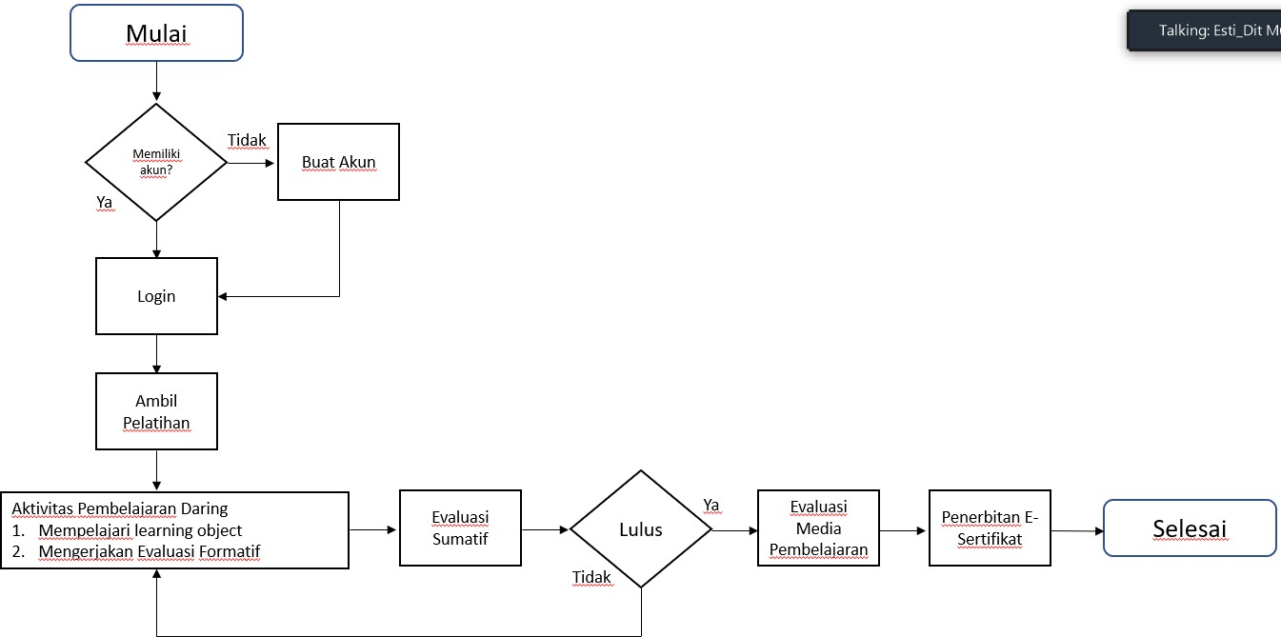

Berdasarkan diagram di atas, proses pembelajran dalam pelatihan dapat dijelaskan sebagai berikut:

* 1. Calon peserta melakukan pendaftaran secara online
  2. Peserta membuat akun di plataran sehat secara mandiri menggunakan alamat email, NIK, nama lengkap dan tanggal lahir dan digunakan untuk login ke LMS.
  3. Peserta yang sudah melakukan login dapat memulai aktivitas belajar online secara mandiri dengan mengikuti aktifitas belajar secara mandiri daring untuk semua mata pelatihan dengan mempelajari bahan belajar, dan mengerjakan test mata pelatihan.Mata Pelatihan yang diberikan meliputi:
     + - 1. Konsep surveilans campak-rubella Penemuan kasus campak-rubella
         2. Pengelolaan spesimen campak-rubella
         3. Pencatatan, pelaporan, dan analisis data pada surveilans campak-rubella Sistem Kewaspadaan Dini dan Respon (SKDR) dan penanggulangan KLB campak- rubella
         4. Setiap kegiatan belajar, pemahaman peserta dievaluasi dengan tes kegiatan belajar dalam bentuk kuis, selanjutnya setiap ketuntasan belajar pada setiap modul diuji dengan tes akhir modul dalam bentuk kuis ketuntasan akhir modul.
  4. Peserta dinyatakan lulus apabila telah mengikuti semua aktivitas belajar pada LMS, lulus evaluasi formatif dan evaluasi sumatif.
  5. Peserta yang dinyatakan lulus akan diberikan sertifikat sesuai ketentuan.

1. **PEMBIAYAAN**

Sumber pembiayaan penyelenggaraan pelatihan ini berasal dari DIPA BBPK Ciloto tahun 2025.

1. **INSTRUMEN EVALUASI**
   1. Instrumen Evaluasi Level 1

(Instrumen Evaluasi Penyelenggaraan / Evalusi Aksesibilitas)

|  |  |  |
| --- | --- | --- |
| NO | PERTANYAAN | JENIS  JAWABAN |
| 1 | Apakah registrasi MOOC dapat dilakukan dengan mudah? | Skala |
| 2 | Apakah materi pokok yang disajikan pada setiap modul sesuai dengan yang diharapkan? | Skala |
| 3 | Apakah modul (materi) yang disajikan mudah dipahami? | Skala |
| 4 | Apakah tampilan multimedia yang tersedia menarik? | Skala |
| 5 | Apakah meteri pada multimedia yang tersedia relevan dengan | Skala |
| 6 | Apakah durasi pembelajaran yang diberikan untuk pembelajaran | Skala |
| 7 | Apakah soal-soal yang ada pada evaluasi materi untuk  mengukur hasil belajar ini sudah baik? | Skala |
| 8 | Saran Komentar anda Terhadap Materi Pembelajaran | Terbuka |
| 9 | Saran Komentar anda Terhadap Media Pembelajaran | Terbuka |
| 10 | Saran Komentar anda Terhadap Akses Mengikuti MOOC | Terbuka |

* 1. Instrumen Evaluasi Level 2

Bank Soal evaluasi formatif dan sumatif disesuaikan dengan kompetensi yang akan dicapai, dapat menghubungi BBPK Ciloto melalui email [**bidang2.bbpkciloto@gmail.com**.](mailto:bidang2.bbpkciloto@gmail.com)

1. **SERTIFIKAT**

Berdasarkan ketentuan yang berlaku, kepada setiap peserta yang telah menyelesaikan seluruh pembelajaran dan lulus evaluasi formatif dan sumatif akan diberikan sertifikat yang dikeluarkan oleh Kementerian Kesehatan RI yang di tandatangani oleh pejabat sesuai dengan ketentuan yang berlaku

1. **PENUTUP**

Demikian kerangka acuan ini dibuat untuk dapat dipergunakan sebagai dasar dalam penyelenggaraan kegiatan pelatihan MOOC Pelayanan Prima Bagi SDM Rumah Sakit. Segala sesuatu yang diperlukan dan belum tercantum dalam kerangka acuan ini akan diatur sesuai dengan situasi dan kondisi yang ada.